**Викторина по русским народным сказкам «Сказки вместе собрались».**

Давайте сегодня вспомним русские народные сказки. Сначала малыши слышат их из уст своих мам и бабушек. Потом дети подрастают, учатся читать и открывают для себя мир книг. На волшебных страницах для ребят оживают настоящие чудеса. Ребята взрослеют, становятся взрослыми, и чудеса пропадают. Но не исчезают навсегда. Стоит лишь снова перевернуть страницу сказки, и чудо проснется. Пробудите сейчас в себе это волшебство, окунитесь в сказочный мир и попробуйте ответить на все вопросы викторины без ошибок.

*Ответы в конце статьи.*

1. Кто первым вышел из леса навстречу Колобку?

А) Медведь

Б) Волк

В) заяц

2. В кого обратилась лягушка, после того, как сняла лягушачью шкуру?

А) Василиса Премудрая

Б) Василиса Прекрасная

[Рекл](https://yandex.ru/an/count/Ww8ejI_zOoVX2LdI1AKS0CEkivwBt5G2vWIgUCC4zEQTaK8l27Wh8A2RS62inW6bKdb05-ZpkTpPi_tEdJVS-VeThpVSuIfPaNxmt6dRFpmpZdvugjGV7Y0PFqf5Lg4Wwb4EgmmgaT2978Hz-u1mffY2SA80aSDwT4Ff9qSEQv5HKGxhqGsbdnnEEy-XK-bzuz3ddJ-bzur3fNWKbpvpstvERNjwHw5vrCvH5VgfKesCQY0aevyY8IhHpq_GKL298Xb5rA4Z8g5QgSXQ5KgYGILAsm5JDgLqdaaKg5Af9642q90K1Xr7FfqT9gfeQMbfQMrL4CLOWBQ2g2i5Q2k8MYn0Mq6KbGAq5KGf5g2j8AfA0TeAeie5Q2cOObU0be8fTGLeATZ71MWfs9qKe2N1AUnB1SiuArP0bW8gZ3bV4rHiHELGH4KvNIcEEs-fL0fzIg7EsndDRxokoR5Iql93oeGI6dcV8s9tWA_SUIFgubgbSOB7nb411-i3vPxii8YDTtWtNly4HaHHx4FGYzZDhgJi1vKC9-Vp3PEDrwDjcsm0qnk-0MpWuZ-K81PEwRgpYzDgs9jtTd5Q3LiCkW1UMjTrNQ_HDqIHIMNnSkczqN1xu6t0yu2GKHiEmmVIQaW8uAk2ACO0jWvejNkH3vu6WsZndVVeB6mjx0W1vftPKbY6PROmapI5hOMwAtSnvAQEhH2Zqp1ccEy8h1CrZXeb2J3T3sIEkcW5cLAYgGT2y-lHjaskHziszmdbB5zihw7ziByBCld18AWu-LyEUedVoq4lyNC7g8lykySQtF6r83IP-raGcimnpJINMQwXwxgkOsdpNslwMj6DCZGOvmiK9th7-GB5YTukptJMrnLEwVBc9TQNlHZhofadUp7MbJG_fZqOWJ6z7Uo_04W2Ddz90ZPxlTRllQ5HsV9PxtNVf7_9eWNEZMlgYDcdxSkLIgLoXWLOlDZ_J_c1pFPMU8NG2292_4S7TgRzYoLSVyCTDIy2Odjh_k2GYaaljQkdnPu031AaAqs5nIO9_fM6cc86zd6ot0x3kn5noilKXwo_y0Gr7vajA_WR5DfPPBNYoYDfozHlS4bkmfevqGBL-stOydIc_ROTCbJ90kktMtpC5ulkLg-D6jHO2LWgwphq_N76qHVIV1EQAp-hi82Wt0ewduf0jAI42a5fr0lu2_6DcvsyGS6bQq5y0awKz3kvmGlEOGEbR1_KJXKvx6SqtYolg4QUIGi0~2?stat-id=228&test-tag=29&banner-test-tags=eyI3MjA1NzYxMDg5NDMxOTEyOCI6IjI1NzY5ODkzOTA0In0%3D&order-banners-options=eyI3MjA1NzYxMDg5NDMxOTEyOCI6MjYyMTQ0fQ&pcode-active-testids=1252092%2C0%2C56&ctime=1750135138553&actual-format=23&partner-stat-id=228)

В) Марья Моревна

3. Кого Емеля поймал в проруби?

А) Карась

Б) Ёрш

В) Щука

4. Какие слова надо было сказать, чтобы явился Сика-Бурка?

А) Сивка-бурка, вещая каурка, стань передо мной, как лист перед травой.

Б) Сивка-бурка, стань передо мной, как лист перед травой.

В) Сивка-бурка, вещая каурка, стань передо мной, как цветок перед травой.

5. Кто воровал яблоки из царского сада в сказке «Иван-Царевич и Серый волк»?

А) Соловей-разбойник

Б) Жар-птица

В) Заяц

6. Кто первым заселился в теремок?

А) Комар

Б) Лягушка

В) Мышка

7. Как звали девочку, которую медведь нес в коробе?

А) Маша

Б) Марфуша

В) Аленушка

8. Как звали мальчика, которого похитили Гуси-лебеди?

А) Добрыня

Б) Емеля

В) Иванушка

9. Кто разбил золотое яичко в сказке «Курочка ряба»?

А) Мышка

Б) Зайчик

В) Курочка

[Реклама](https://yandex.ru/an/count/WwaejI_zOoVX2LdI1DqS06DljfwBt5G2vWIgUCC4zEQTaK8l27Wh8A2RwDbGWwnKAW_e0dq-bpjxjj-vyuOxNx_ZzOOxN2KhqW-UEssRPyRH3q-L-iC39ED7gSWg54Gzoc6LGIKIEf63i6yV4CuKKn1E521oM8zkAFtao64jCYhAOJsweVIJmsddENGglMyS-hppf_I-SIWqHrNevsZ924b63YaUnQNFtBQVKzkUtb5e7hLpL8L-gbGZene8oUYdI8XAzFCJT1HKeaX64NNeY4YeLYgoLeMIQ529qdR0b4qfdITKmbCgbIHGy83Bnw3ZoAUpmqGLBIqjBQsj2g8O2z1M47Mb06q5KOi5Q2k8ibA0je8enGAq5KHLAK1RGLIv02q5K-mAq58mfQu0BGNxk00j1RkJ0hGaE8LzgM0PPyKAo590XJ7dQu9A3CMSWm4QSxfI77VUKgaK-fH2dRSpcjzuNPDZfQJbXvG99JJoFaV4xW1VkVD6r8MG1XMWuB5nLC31-a2v9piiOkCTtetNFu4HKHJx4FGYThDtORc2US3iVBvXil5wj6sJ3M1wmpU03LpyXnB4mYbTTtPnMWrxyyukJgjXYq4Nm4lhkgxhDVg6A3AfB5uklJSQRW-y3NWU439gms7uG5eD2G5yLH356C3M0QrsB_B1qs0GBRxp7fs5hOKT8S2yCriAox3C5cQIfh2rK7VbBeRSrB4LOdGQnWpp7O5r8iOW1oK9CDqFP8wwQ0MPKgAf1qBpwz6sJQv7spRt2OTWNsoleVsmlmio-S4W-hR-bmESr_ToWFFwt07CelxkhxXW-LeGiBe_2m9MbscclPZb6hgkwpgMDl-rfgyLtIX3Wt6-G76YTvmlK9pexV9CPtrTuPGkRrvYVTcBiQwSUR8NOrr9ysFQWn4Oqzl1_Wk0963pboHWizTh_TuR6fKjd_LUzqtwbonQuDoufewOVTg-NAbKAcTOWCMB_V-KdmW8rGQBL4Ge243yHmTsflsB9Ln_mnqrBm9Y-xJTZ1TJzmHc9z8EOdEGPhTZamZeIkDQp2ZfE45kvzpT2EB4o-R2rry2Jirut9Q0_mRZtLciJh7gaRGirMzm1dUOPawSllljH7bWX_tMBEbTikFrsqq-viYYkyzhemOzLXgMoauT8doSSQGBQRwLvieFLLX006u5dUyY42efjq9Icke5F8JuHcydRrPmwReWFg4J9TsTtCG5SjX0Bzi7jQAA7FOo6c-2LrHEpgG5~2?stat-id=228&test-tag=29&banner-test-tags=eyI3MjA1NzYxMDg5NDMxOTEyOCI6IjI1NzY5ODkzOTA0In0%3D&order-banners-options=eyI3MjA1NzYxMDg5NDMxOTEyOCI6MjYyMTQ0fQ&pcode-active-testids=1252092%2C0%2C56&ctime=1750135138845&actual-format=23&partner-stat-id=228)

10. Кто помогал Крошечке Хаврошечке?

А) Барашек

Б) Лошадь

В) Корова

11. Из чьего копытца попил Иванушка?

А) Лошадиное

Б) Овечье

В) Козье

12. Что попросила купить отца младшая дочь в сказке «Финист-Ясный сокол»?

А) Цветочек

Б) Перышко

В) Яблочко

13. Что лисичка попросила за скалочку?

А) Уточку

Б) Гусочку

В) Курочку

14. Из чего построила свою избушку лиса?

А) Из снега

Б) Изо льда

В) Из дерева

15. Зачем пошли в лес пузырь, соломинка и лапоть?

А) Дрова рубить

Б) За грибами

В) За ягодами

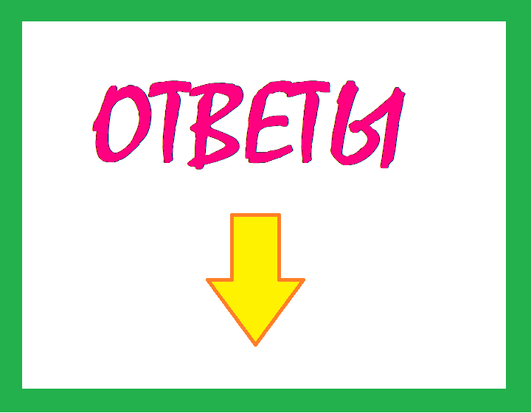

1. Заяц 2. Василиса Премудрая 3. Щука 4. Сивка-бурка, вещая каурка, стань передо мной, как лист перед травой. 5. Жар-птица 6. Мышка 7. Маша 8. Иванушка 9. Мышка 10. Корова 11. Козье 12. Перышко 13. Курочка 14. Изо льда 15. Дрова рубить